
Во Владикавказе, во Дворце молодежи "Электрон", 30 апреля 2025 года состоялась торжественная церемония завершения муниципальной патриотической акции «Огонь Победы», приуроченной к 80-летию Великой Победы. Инициаторами проекта выступили обучающиеся МБОУ СОШ № 11 г. Владикавказа. В рамках акции на Мемориале Славы был зажжен «Огонь Победы» от Вечного огня. Частицу священного пламени доставили во все 42 школы столицы республики.
Акцию «Огонь Победы» поддержали и другие регионы России. Лампады были зажжены в школах Санкт-Петербурга, Томска, Кузбасса и других городов.
В общей сложности к акции присоединились 38 тысяч школьников со всей страны.

На церемонии закрытия акции присутствовали мэр Владикавказа Вячеслав Мильдзихов, председатель Собрания представителей Сергей Таболов, ветераны Великой Отечественной войны, участники специальной военной операции, руководство республики и города, школьники.
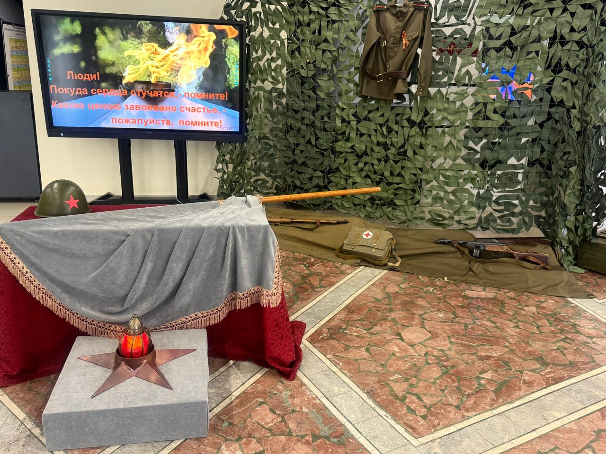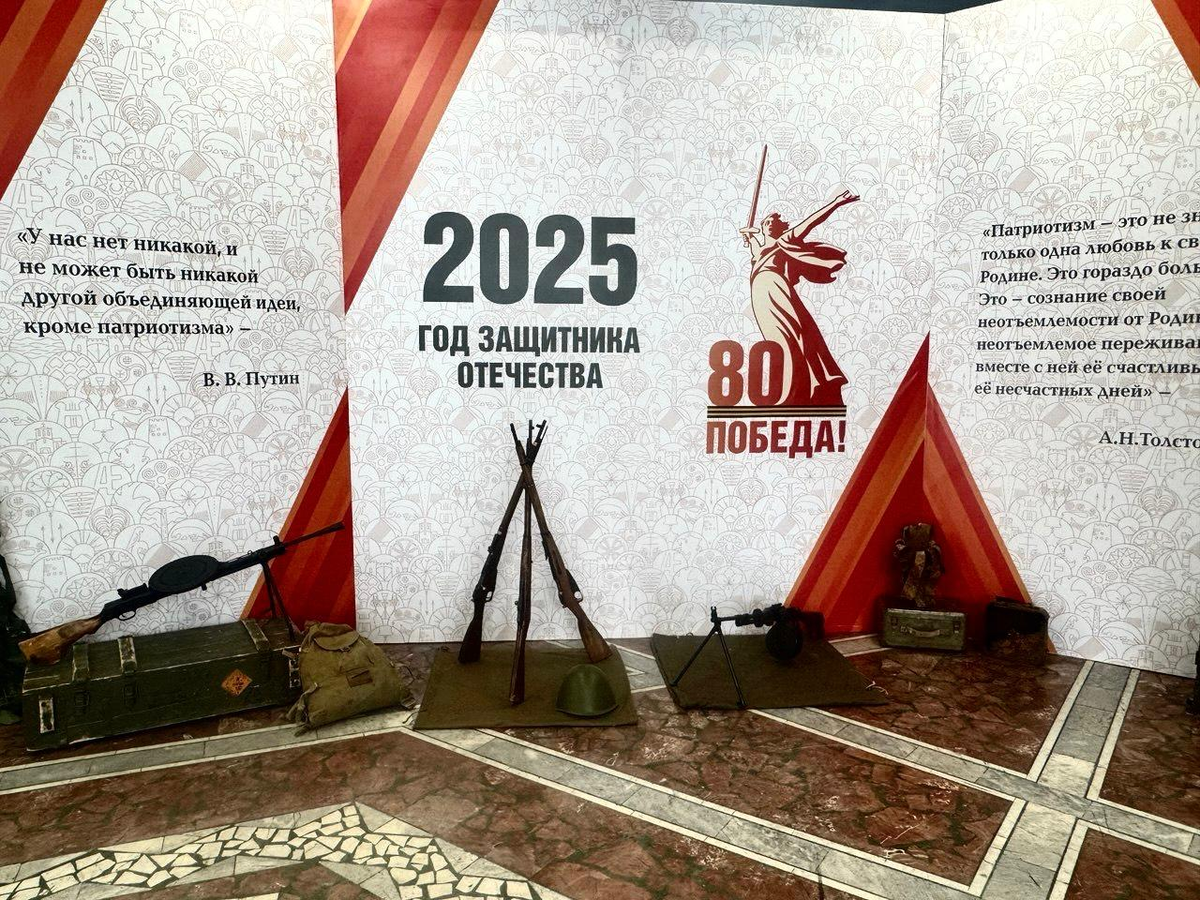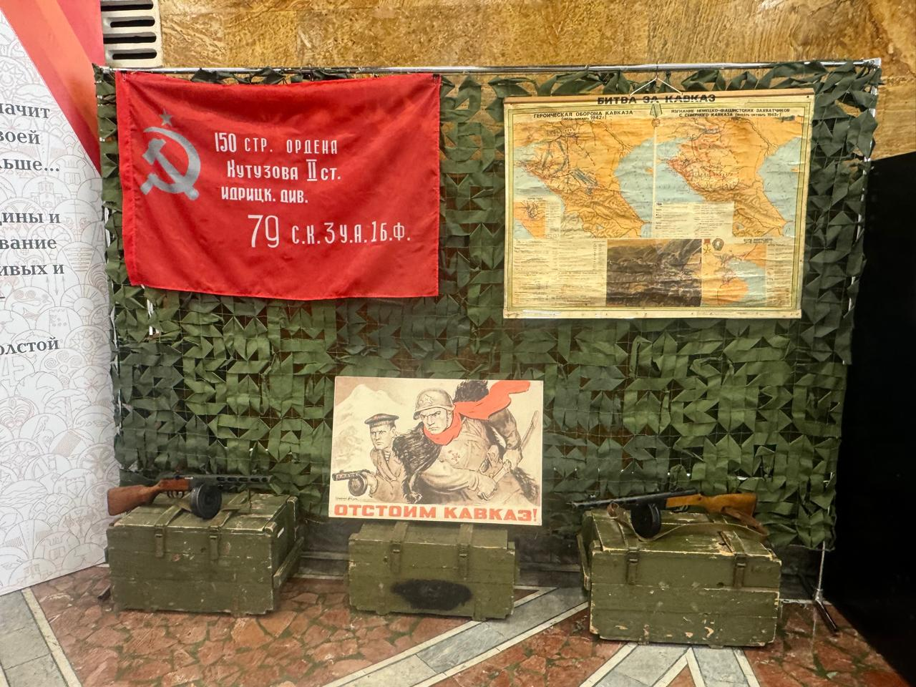
Вячеслав Мильдзихов, обращаясь к школьникам, подчеркнул, что одной из важнейших задач старшего поколения является сохранение мирного неба над головой молодёжи.
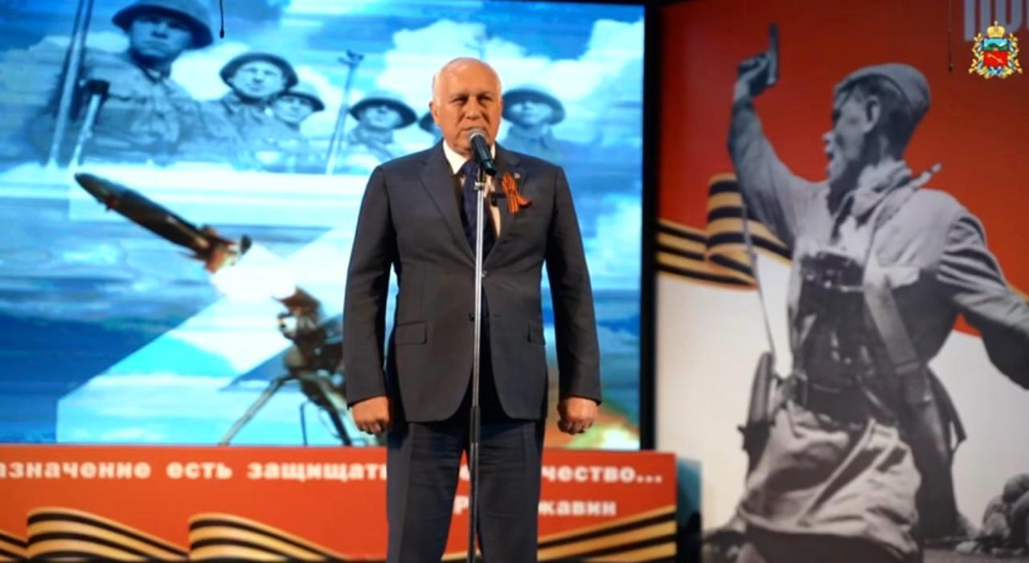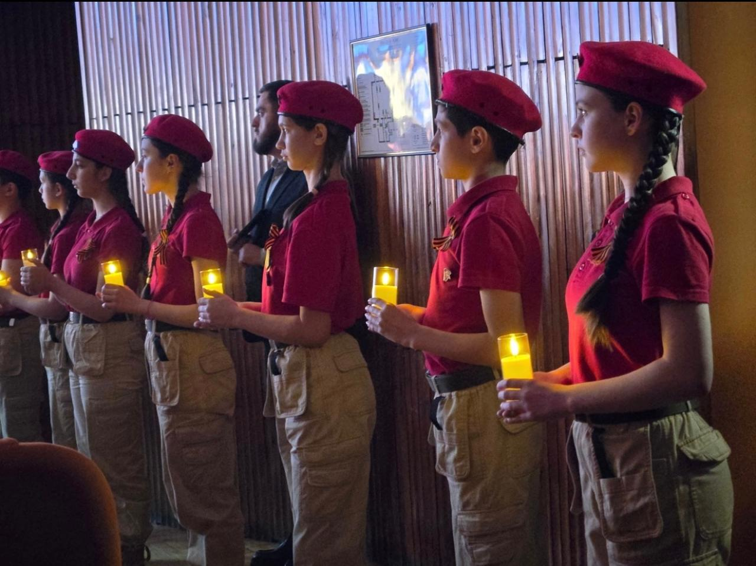

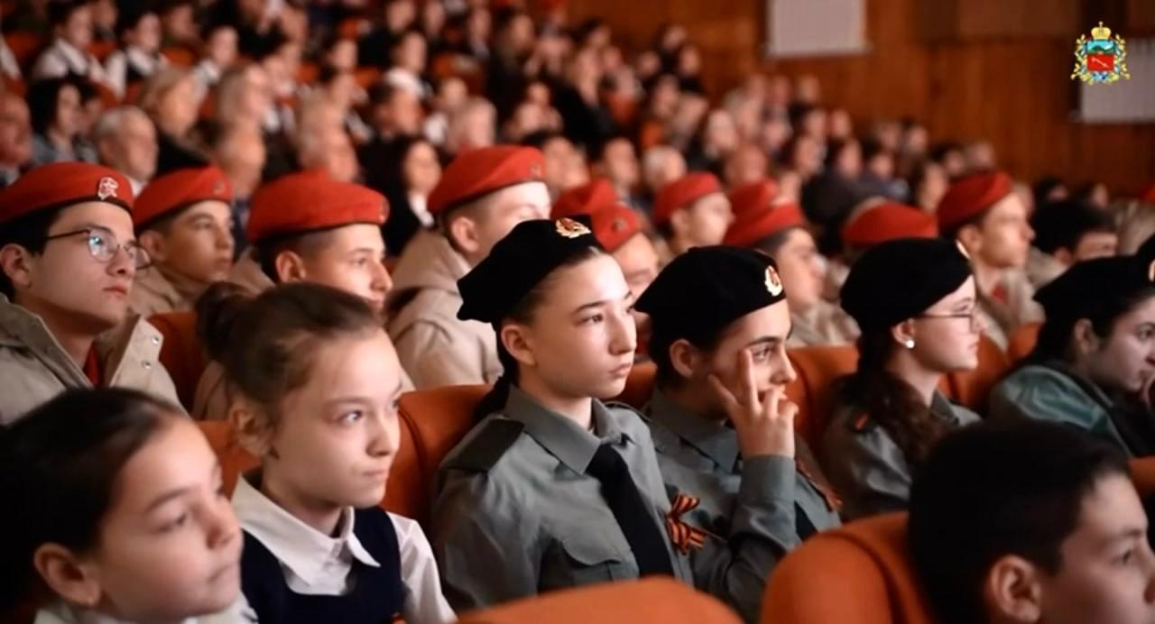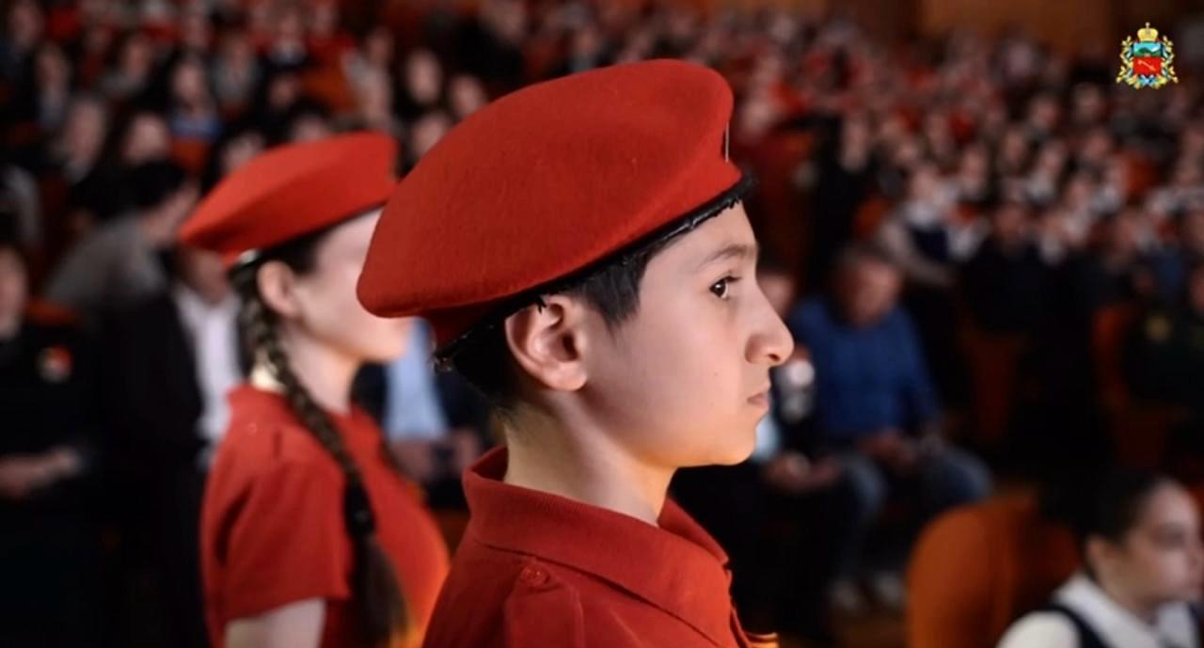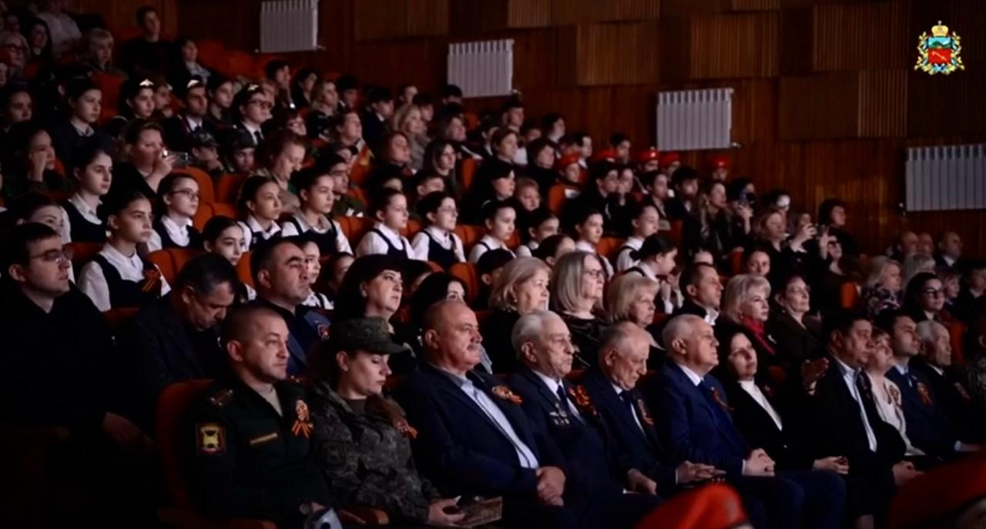

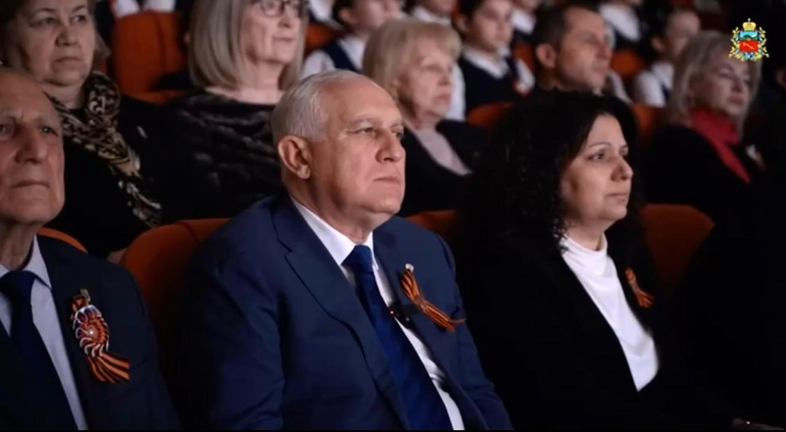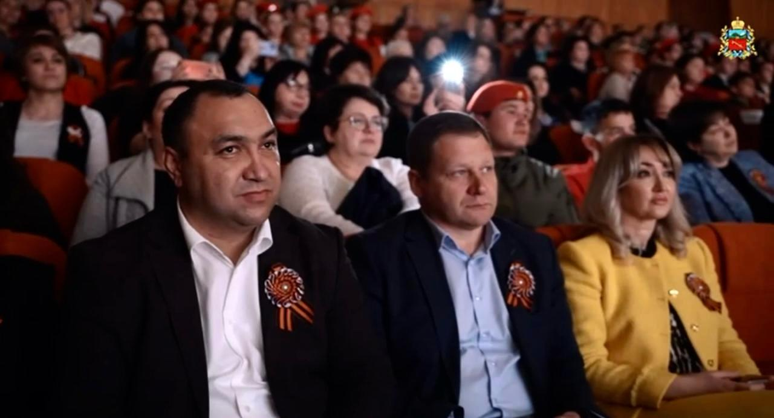

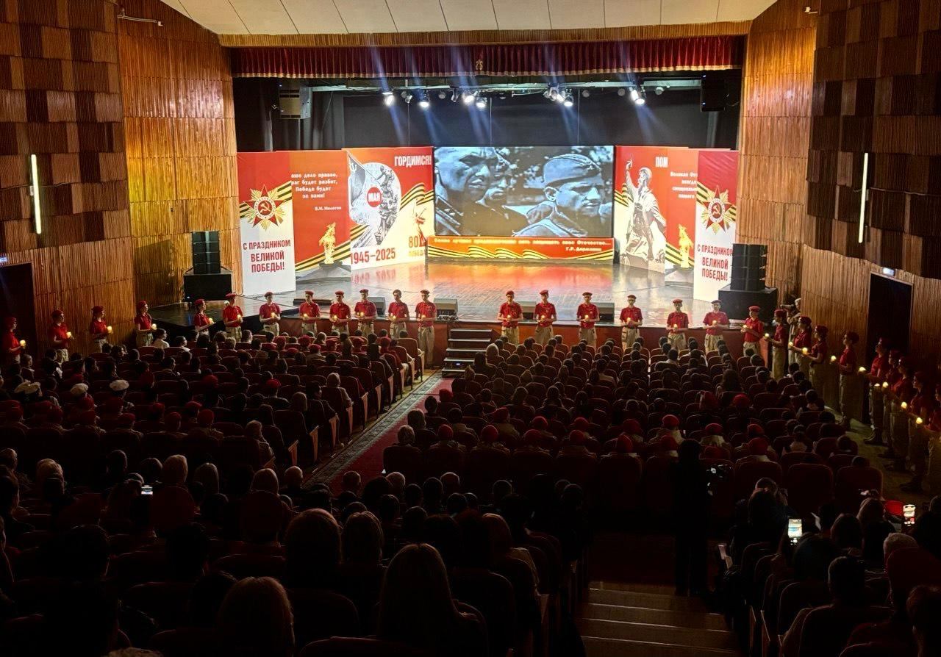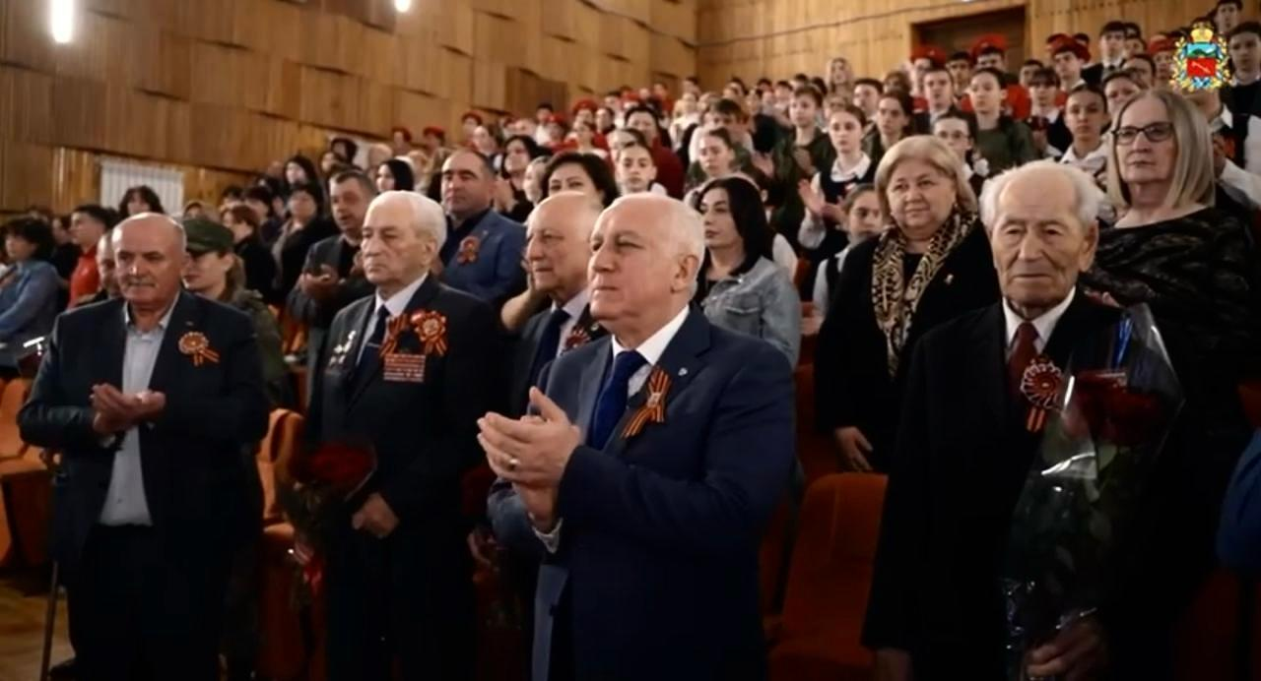

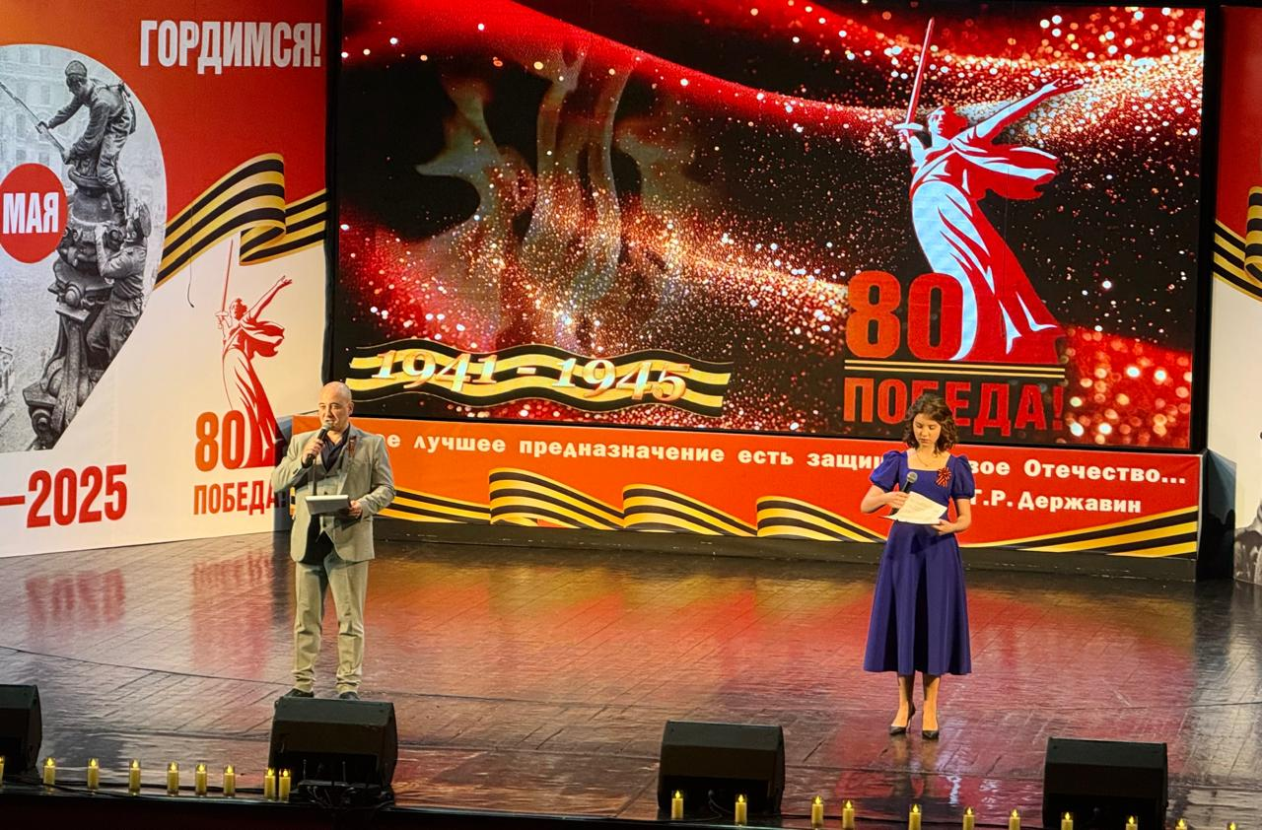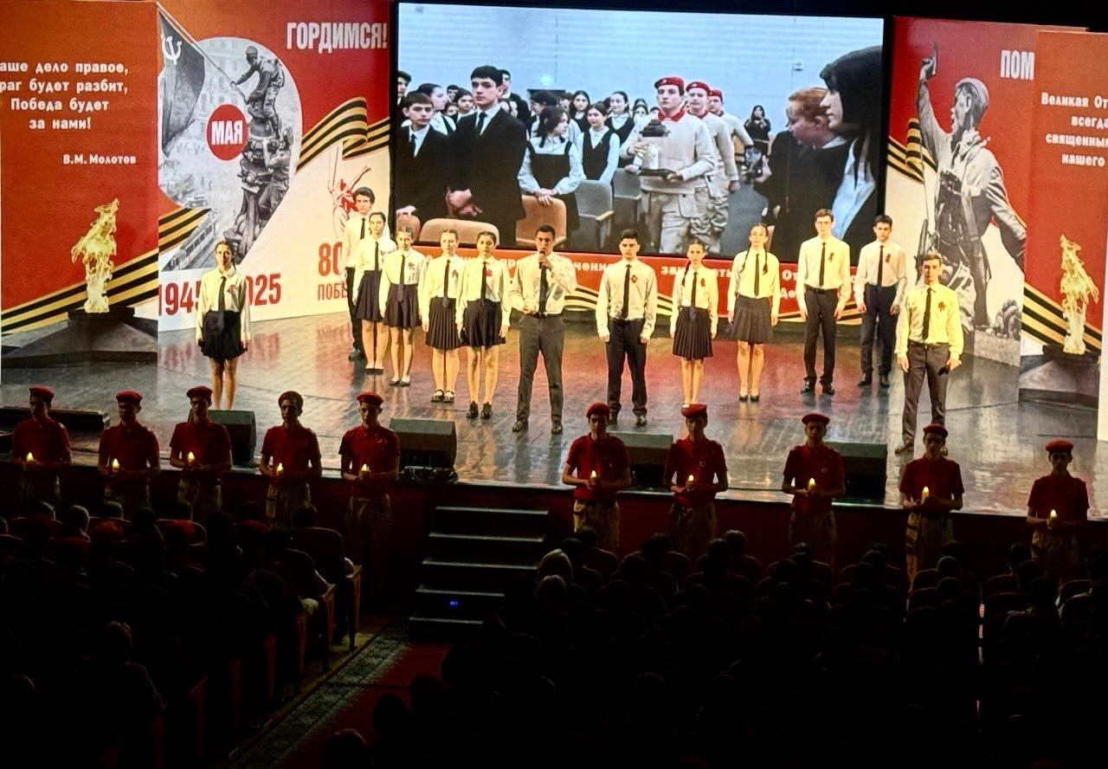

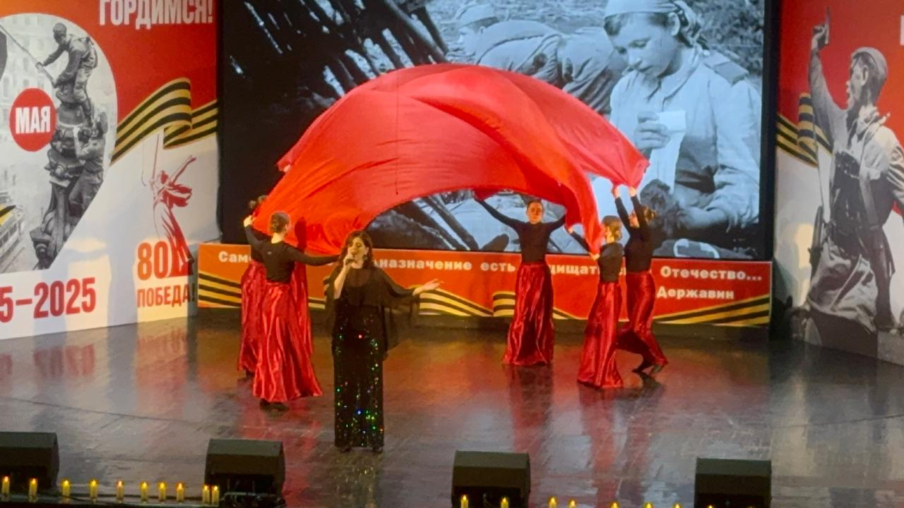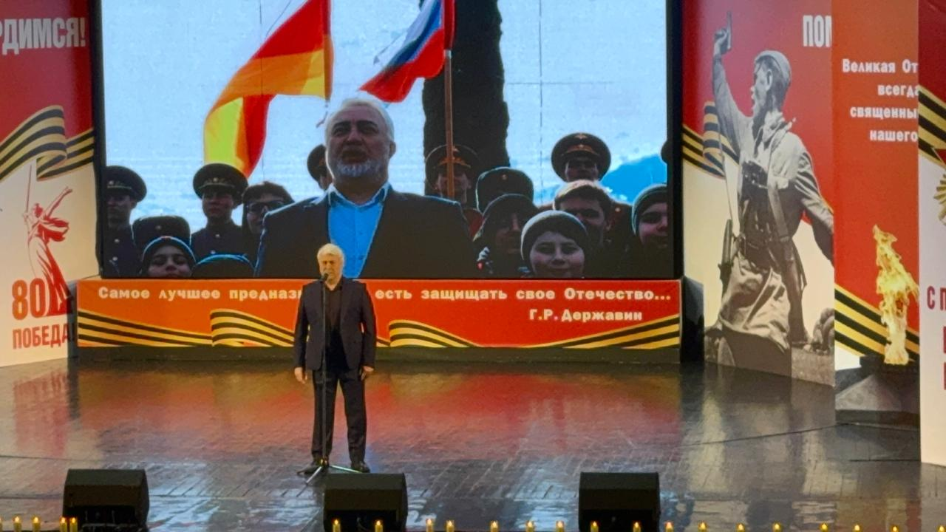

В мероприятии приняли активное участие юнармейцы
МБОУ СОШ № 26, хор мальчиков (под руководством Сидиропуло Анны Ивановны).

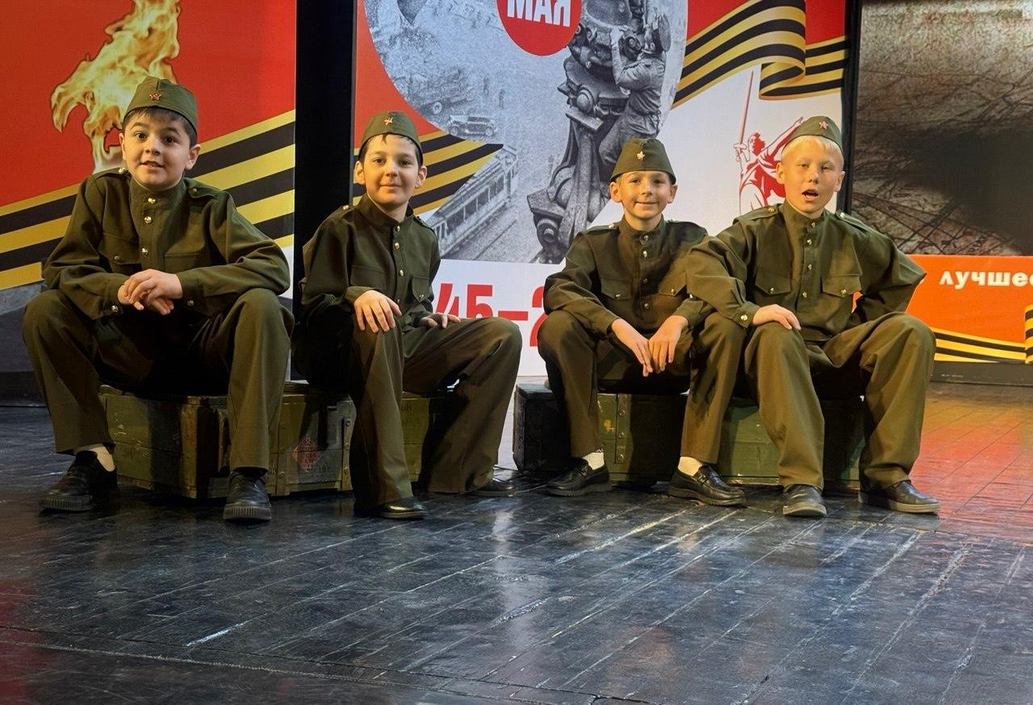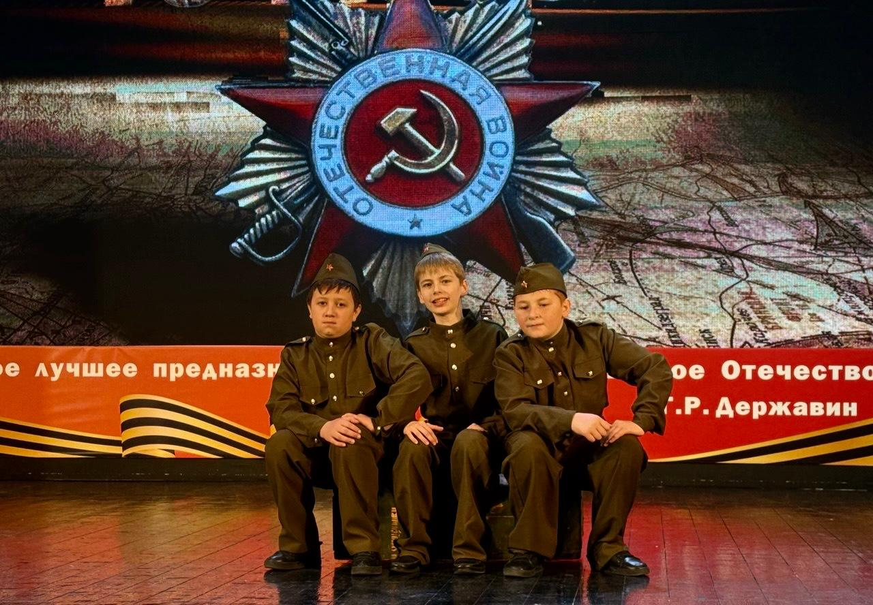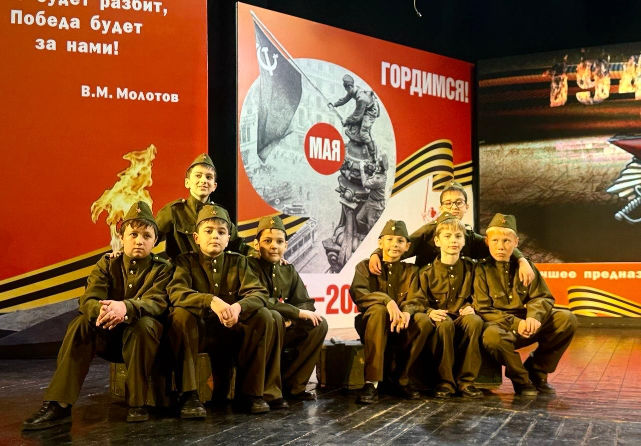

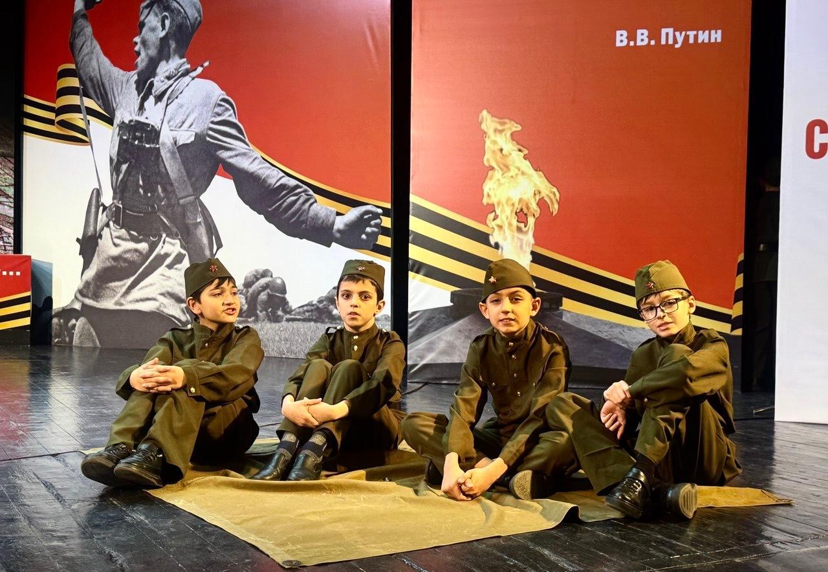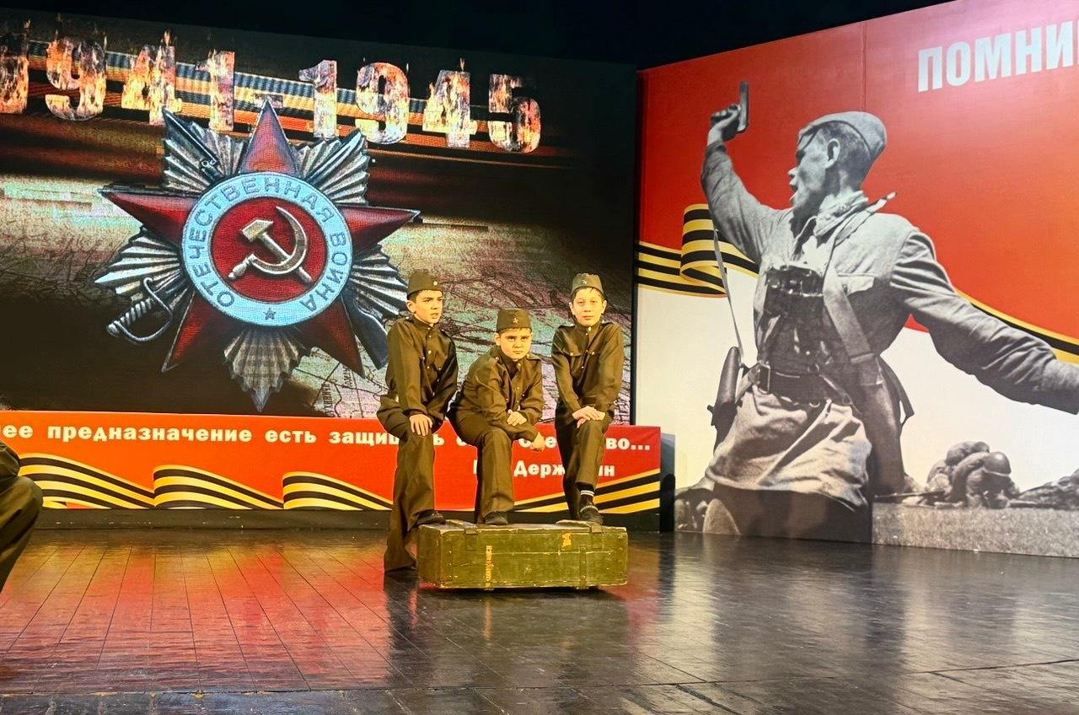

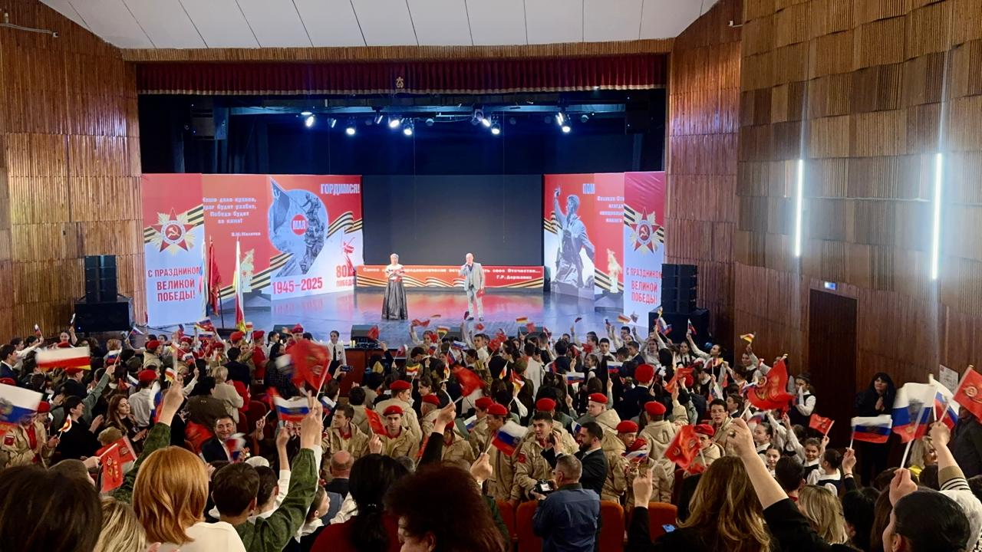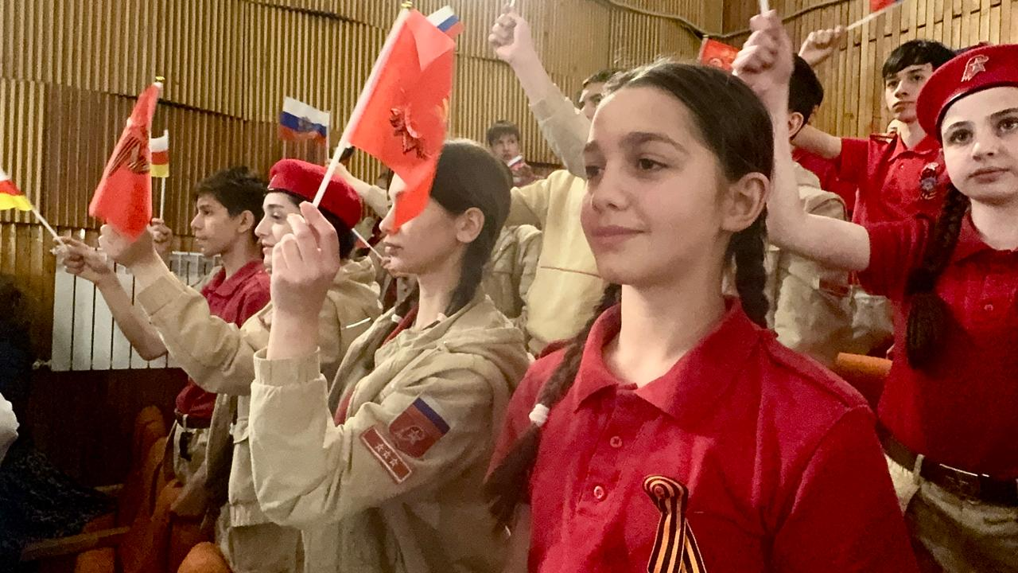

«Я искренне горжусь тем, что акцию организовали наши школьники.
Желаю вам пронести этот «Огонь Победы» через всю жизнь.
Всегда оставайтесь победителями во всём!
Никогда не забывайте, какой ценой досталась эта Победа!», — сказал Вячеслав Мильдзихов.

В мировой истории Великая Отечественная война стала тем трагическим и одновременно великим событием, которое спустя восемь десятилетий остаётся в сердцах миллионов людей…

